WYCENA PRAC KONSEWATORSKICH - TABELA ZBIORCZA Załącznik 2c

lp | Nazwa obiektu | wielkość obiektu | liczba | cena  jednostkowa | wartość
1 | Domek w lesie | duży obiekt | 1
 | 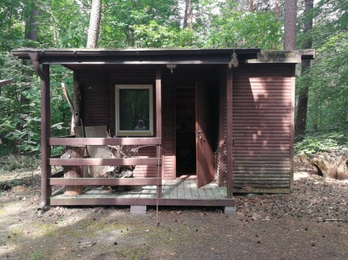
2 | Pająk konstrukcja | duży obiekt | 1
 | 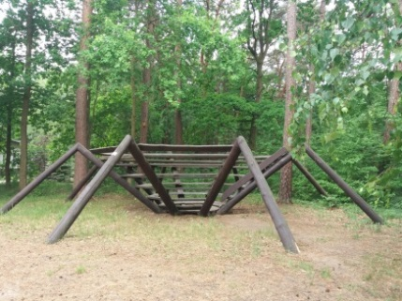
3 | Urządzenia interaktywne kostki | średni obiekt | 4
 | 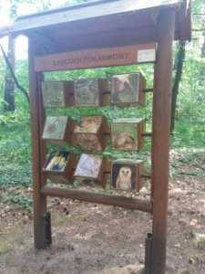  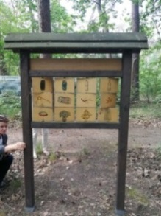  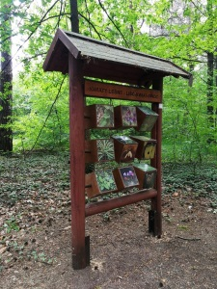  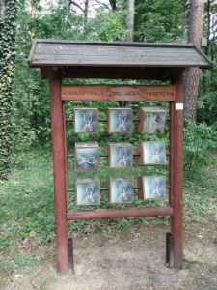 | 3 URZĄDZENIA Z SZEŚCIANAMI  1 urządzenie wymiana tabliczek ze zdjęciami  1 URZĄDZENIE Z 12 TABLICZKAMI DWUSTRONNYMI
4 | Urządzenia modułowe z ławkami | średni obiekt | 3
 | 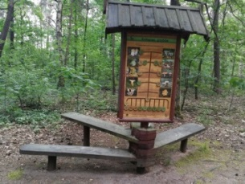  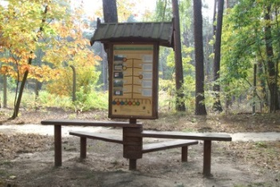  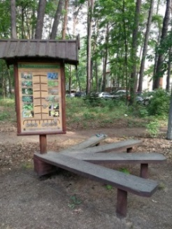 | URZĄDZENIA DWUSTRONNE  GATUNKI OBCE, OCHRONA PRZYRODY, GRZYBY
5 | Urządzenia edukacyjne różne | średni obiekt | 6
 | 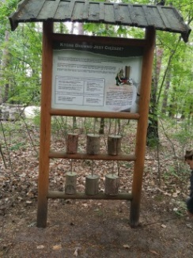  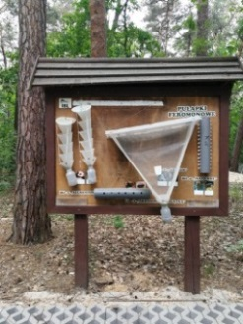  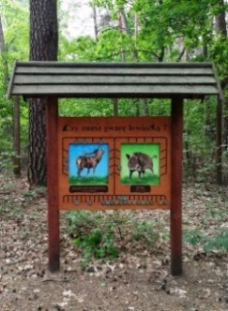  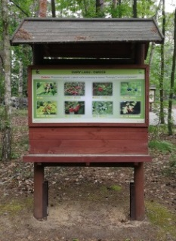  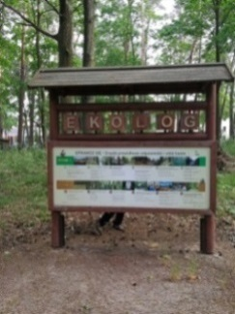  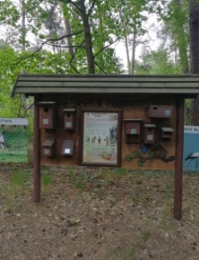 |  |  | ……….. | ………..
 |  |  |  | ……….. | ………..
 |  |  |  | ……….. | ………..
 |  |  |  | ……….. | ………..
 |  |  |  | ……….. | ………..
 |  |  |  | ……….. | ………..
 |  |  |  | ……….. | ………..
6 | Tablice magnetyczne | średni obiekt | 5
 | 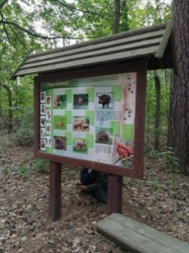  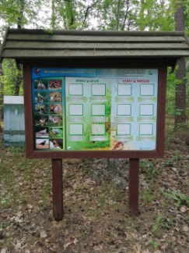 | TABLICE JEDNOSTRONNE
7 | Tablice edukacyjno-informacyjne | średni obiekt | 5
 | 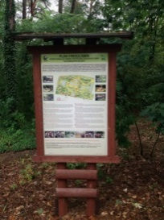  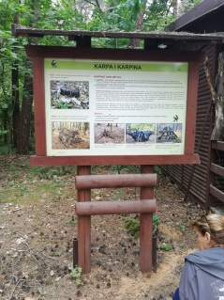 | tablice pionowe – 3 szt. (regulamin, 2 wydma)  tablice poziome – 2 szt.  (karpa i karpina)
8 | Światowidy | mały obiekt | 6
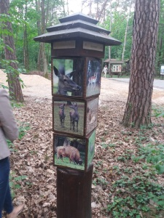
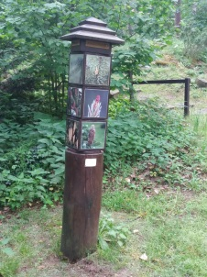
9 | Tablice informacyjne | mały obiekt | 2
 | 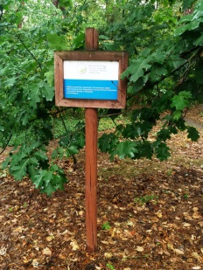  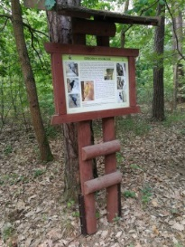 | Dzięcioły – 1 szt.  Tablica informacyjna WFOŚIGW - 1 szt.
ŚCIEŻKA ZDROWIA - URZĄDZENIA KOLOROWE
10 | Urządzenia do ćwiczeń | średni obiekt | 10
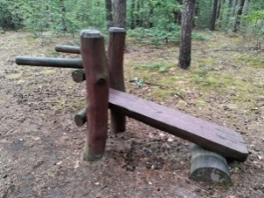
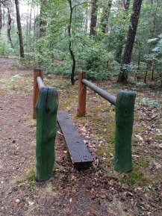
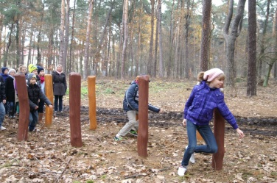
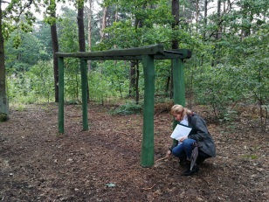
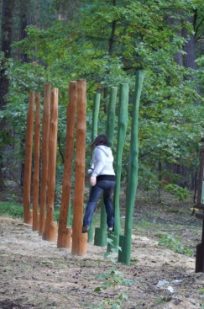

11 | Tablice do ćwiczeń na urządzeniach | mały obiekt | 10
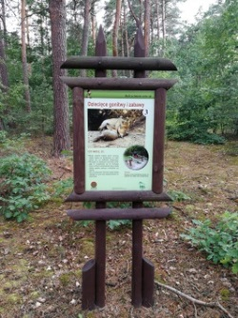
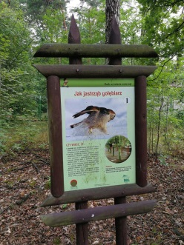
12 | Tablice informacyjno-edukacyjne | średni obiekt | 10
 | 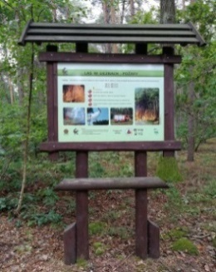  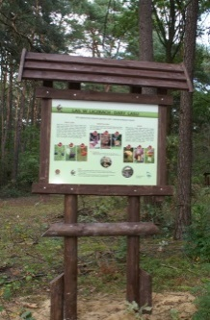 | 9 na ścieżce zdrowia i 1 na terenie IBL
13 | Gry edukacyjne | małe i średnie obiekty | 15
 | 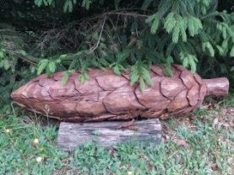  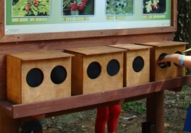  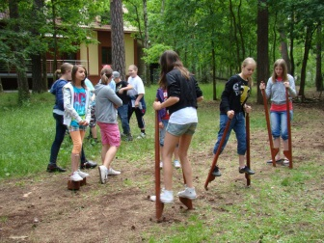 | 15 różnych gier
 |  | Razem | 78 szt.

